LAPORAN PRATIKUM

ALGORITMA DAN PEMROGRAMAN

“Laporan Praktikum Pekan 7”

Disusun Oleh:
Zaki Misucha Andefi
2511533006
Dosen Pengampu : Dr. Wahyudi, S.T, M.T.
Asisten Praktikum : Rahmad Dwirizki Olders



DEPARTEMEN INFORMATIKA
FAKULTAS TEKNOLOGI INFORMASI
UNIVERSITAS ANDALAS
2025

KATA PENGANTAR

Puji syukur penulis panjatkan kepada Tuhan Yang Maha Esa, karena berkat rahmat dan karunia-Nya, laporan praktikum pekan 7 mata kuliah Algoritma dan Pemrograman ini dapat diselesaikan dengan baik. Pada praktikum kali ini, penulis mempelajari berbagai bentuk struktur perulangan menggunakan while dan do-while loop dalam Bahasa java.

Penulis menyadari bahwa laporan ini masih jauh dari kata sempurna, oleh karena itu saran dan kritik sangat diharapkan demi perbaikan ke depannya. Semoga laporan ini dapat memberikan manfaat bagi penulis maupun para pembaca.

Padang, 7 November 2025
Penulis

DAFTAR ISI
KATA PENGANTAR i
DAFTAR ISI ii
BAB I PENDAHULUAN 1
1.1 Latar Belakang 1
1.2 Tujuan 1
1.3 Manfaat 1
BAB II PEMBAHASAN 2
2.1 Langkah Kerja 2
2.2 Program Bilangan Prima 2
2.3 Program Mahasiswa 3
2.4 Program Panggil Mahasiswa 3
2.5 Program Panggil Mahasiswa 2 4
2.6 Program String 1 4
2.7 Program String 2 5
BAB III KESIMPULAN 6
DAFTAR PUSTAKA 7

BAB I
PENDAHULUAN

1.1 Latar Belakang
Pada praktikum pekan 7 ini, mempelajari cara membuat class, mendefinisikan atribut, membuat method, menggunakan getter dan setter, serta mengimplementasikan objek ke dalam program. Selain itu, juga mempelajari manipulasi string dan penerapannya dalam program Java.
Pemograman beroritentasikan objek atau disebut OOP (Object Oriented Programming) merupakan pemograman yang berfokus pada pembuatan objek sebagai representasi nyata dalam kehidupan sehari-hari. Java adalah salah satu bahasa yang popular dalam penerapan OOP.

1.2 Tujuan
Tujuan dari praktikum ini adalah:
- Memahami konsep dasar OOP seperti class, object, constructor, method, getter, dan setter.
- Mengimplementasikan logika pemeriksaan bilangan prima dalam bentuk method.
- Menerapkan manipulasi string menggunakan berbagai fungsi bawaan Java.
- Menghubungkan beberapa class untuk saling berinteraksi.

1.3 Manfaat
Manfaat yang diperoleh dari praktikum ini adalah kita mampu membuat program yang lebih rapi dan terstruktur karena menggunakan pendekatan pemrograman berorientasi objek. Selain itu, kita juga dapat memodelkan data melalui class dan objek sehingga alur program menjadi lebih jelas. Pemahaman terhadap penggunaan method juga membantu dalam memecah logika program menjadi bagian-bagian yang lebih sederhana dan mudah dianalisis. Di samping itu, penguasaan terhadap manipulasi string memberikan kemampuan tambahan untuk mengolah teks dalam berbagai kebutuhan program.

BAB II
PEMBAHASAN

2.1 Langkah Kerja
1. Membuka IDE (Eclipse).
2. Membuat package baru bernama pekan7_2511533006.
3. Membuat lima class program:
- BilanganPrima_2511533006
- Mahasiswa_2511533006
- PanggilMahasiswa_2511533006
- PanggilMahasiswa2_2511533006
- String1_2511533006
- Sring2_2511533006
4. Menjalankan setiap program dan mengamati hasil eksekusi.
5. Menganalisis hasil dan kesimpulan dari masing-masing kode.

2.2 Program Bilangan Prima
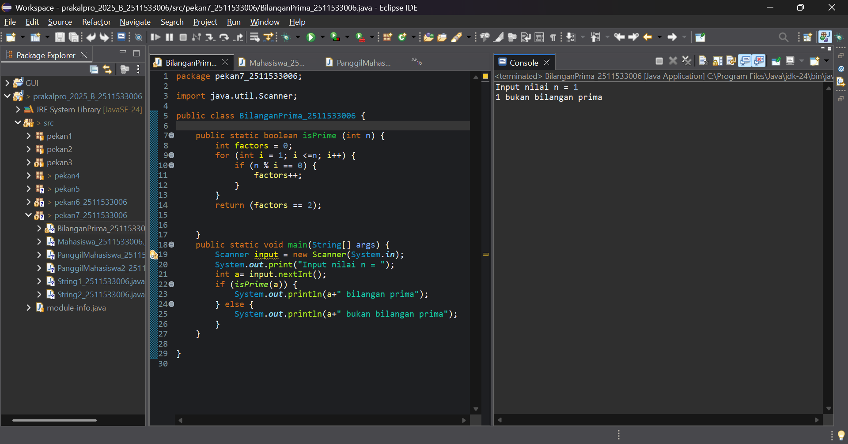
Analisis Hasil:
Method menghitung jumlah faktor dan menentukan apakah bilangan prima.

2.3 Program Mahasiswa
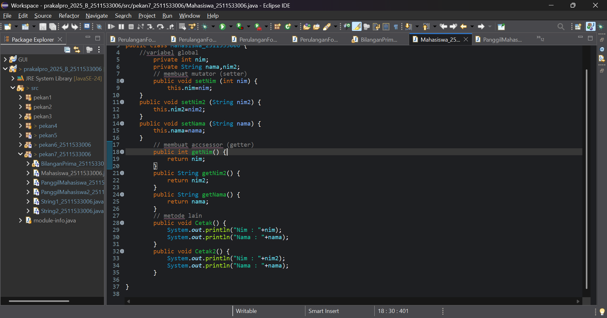

Analisis:
Class ini mendefinisikan atribut mahasiswa, beserta getter, setter, dan method Cetak(). Program menunjukkan penerapan enkapsulasi dalam OOP.

2.4 Program Panggil Mahasiswa
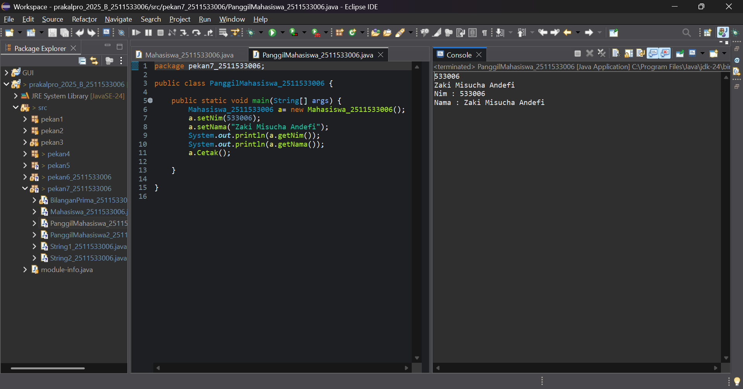

Analisis: Program membuat objek Mahasiswa dan mengisi atribut menggunakan setter, lalu mencetak melalui getter.

2.5 Program Panggil Mahasiswa 2
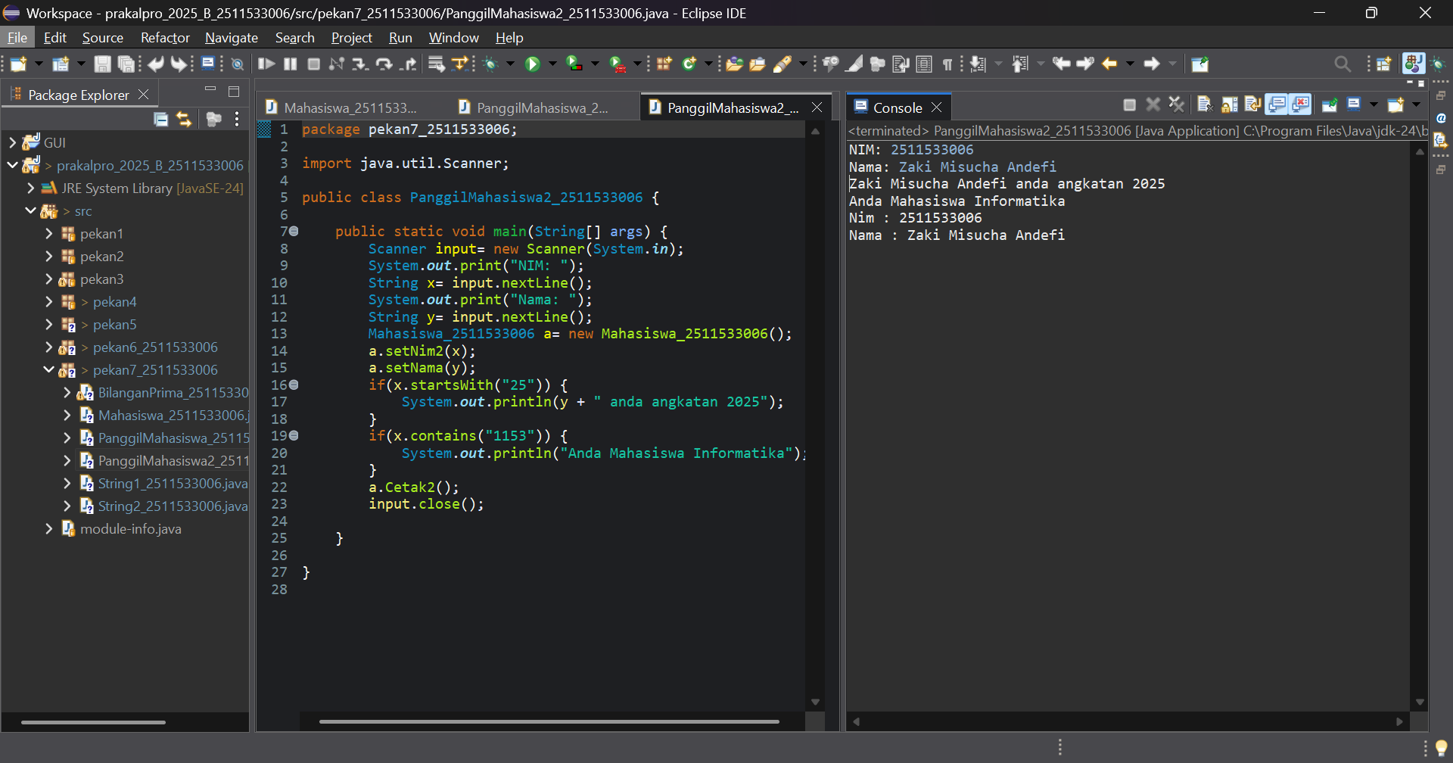
Analisis:
Program membaca input pengguna, mengecek angkatan dengan startsWith(), serta mengecek jurusan dengan contains().

2.6 Program String 1
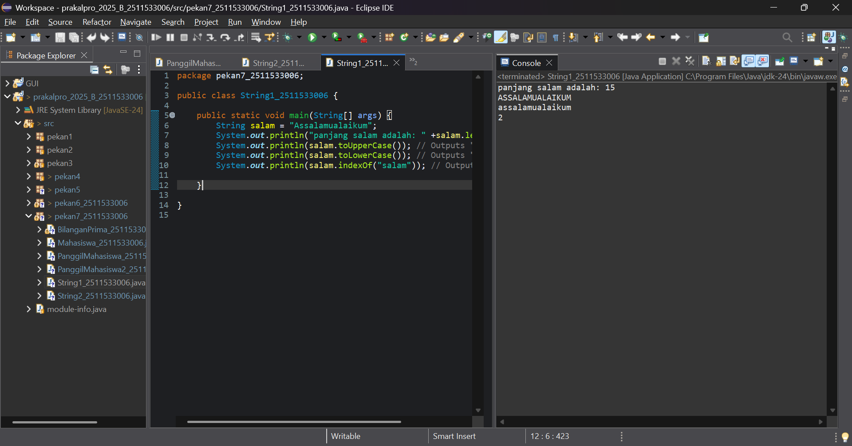
Analisis: Program mendemonstrasikan penggunaan method length(), toUpperCase(), toLowerCase(), dan indexOf().

2.7 Program String 2
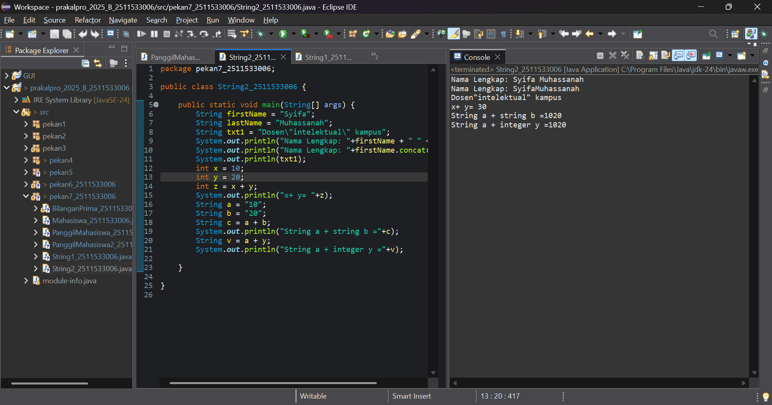
Analisis : Program menunjukkan operasi string seperti concat, escape character, dan perbedaan penjumlahan angka dengan penggabungan string.

BAB III
KESIMPULAN

Dari praktikum pekan 7 ini dapat disimpulkan bahwa:
1. Konsep OOP seperti class, object, method, setter, dan getter dapat digunakan untuk membangun program yang lebih terstruktur.
2. Method dapat digunakan untuk memecah logika seperti pemeriksaan bilangan prima.
3. Fungsi-fungsi string dalam Java sangat membantu dalam manipulasi teks.
4. Interaksi antar class memungkinkan pemisahan tugas dalam program sehingga lebih modular.

DAFTAR PUSTAKA

[1] | Oracle, "The Java Tutorials," 2023. [Online]. Available: https://docs.oracle.com/javase/tutorial/.
[2] H. M. Deitel dan P. J. Deitel, Java: How to Program, 10th ed. Boston: Pearson, 2015

